„Sami swoi. Początek” – twórcy opowiadają o mierzeniu się z legendą

Gdy w 1967 roku Polacy po raz pierwszy usłyszeli „podejdź no do płota, jako i ja podchodzę” Artur Żmijewski nie miał skończonych nawet dwóch lat. Gdy w 1974 roku Anna Dymna zachwyciła widzów rolą Ani Pawlaczki, Adama Bobika i Karola Dziuby nie było jeszcze na świecie. Różnice w metrykach nie przeszkodziły im jednak spotkać się na planie produkcji „Sami swoi. Początek” i stworzyć film, o którym śmiało można powiedzieć, że łączy pokolenia. Jak powstawał prequel kultowej trylogii, który już 16 lutego pojawi się na ekranach kin w całej Polsce?
ZOBACZ ZWIASTUN
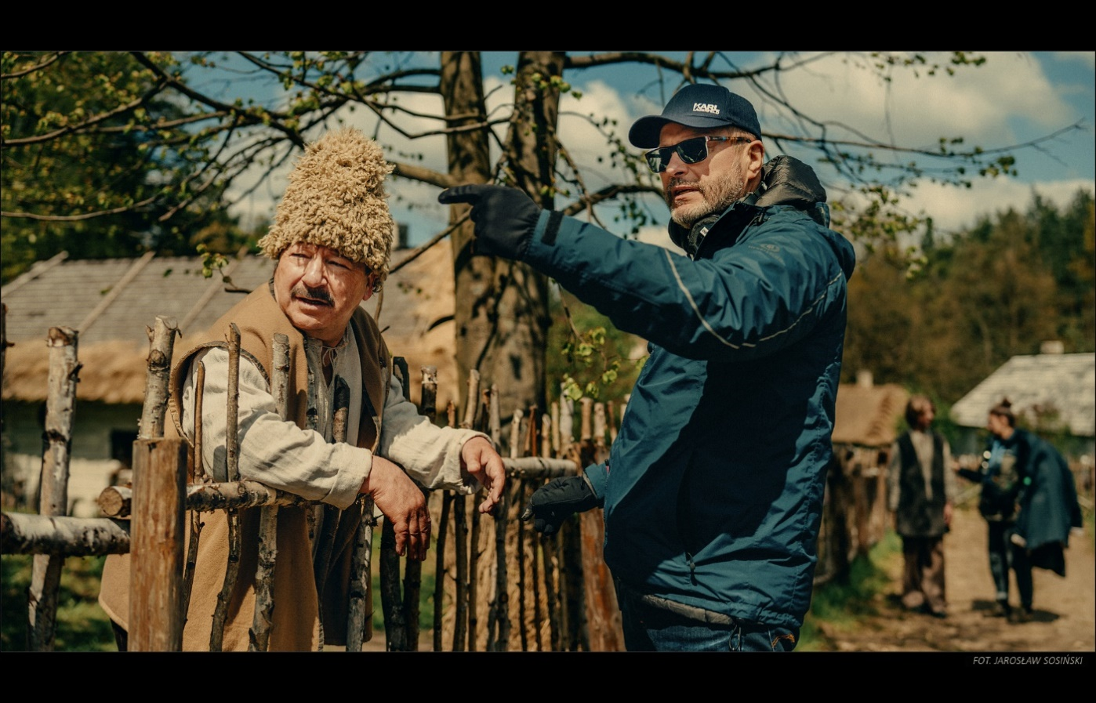
– Wyzwań od początku było mnóstwo, począwszy od dobrania obsady – mówi reżyser Artur Żmijewski – To wcale nie było takie łatwe, bo jak się okazało, nie wszyscy młodzi aktorzy chcieli przychodzić na zdjęcia próbne. Bali się zderzenia z legendą, więc nie podejmowali tego wyzwania. Dlatego tym bardziej jestem wdzięczny, że Adam Bobik i Karol Dziuba są z nami. I ogromnie cieszy mnie to, że na udział w projekcie zdecydowały się takie aktorki jak Ania Dymna czy Kasia Krzanowska, że mamy wspaniałego Wojtka Malajkata, Zbyszka Zamachowskiego, Mirka Bakę, Janusza Chabiora. Naprawdę fantastyczną plejadę aktorów cudownie wpasowującą się w ten projekt i świetnie rozumiejącą czas, o którym opowiadamy. To wielka zaleta, ale też wyzwanie, żeby nie zawieść ich oczekiwań.

O reakcjach na propozycję zagrania w filmie „Sami swoi. Początek” opowiadają odtwórcy głównych ról, czyli wcielający się w postać Kazimierza Pawlaka Adam Bobik oraz grający Władysława Kargula Karol Dziuba:

– Moje pierwsze wrażenie, jak się dowiedziałem, że będę miał przyjemność zmierzenia się z kultową postacią, było bardzo pozytywne – mówi Karol Dziuba – Wiedziałem, że to jest wyzwanie. Oczywiście było trochę stresu, ale takiego motywującego. Byłem szczęśliwy, że dostałem super rolę.

Adam Bobik dodaje: – Ja też byłem bardzo szczęśliwy. To była dziecięca wdzięczność, że coś takiego się wydarza w moim życiu. Za dzieciaka zamarzyłem sobie, że będę aktorem, i wydarzył się cud. Nie chcę nazywać cudem faktu, że gram Pawlaka, ale gdy w młodości oglądałem trylogię, to nie śmiałem marzyć, że będę miał szansę wcielić się w rolę Pawlaka. A tutaj takie rzeczy Pan Bóg potrafi realizować w życiu. Piękna przygoda.
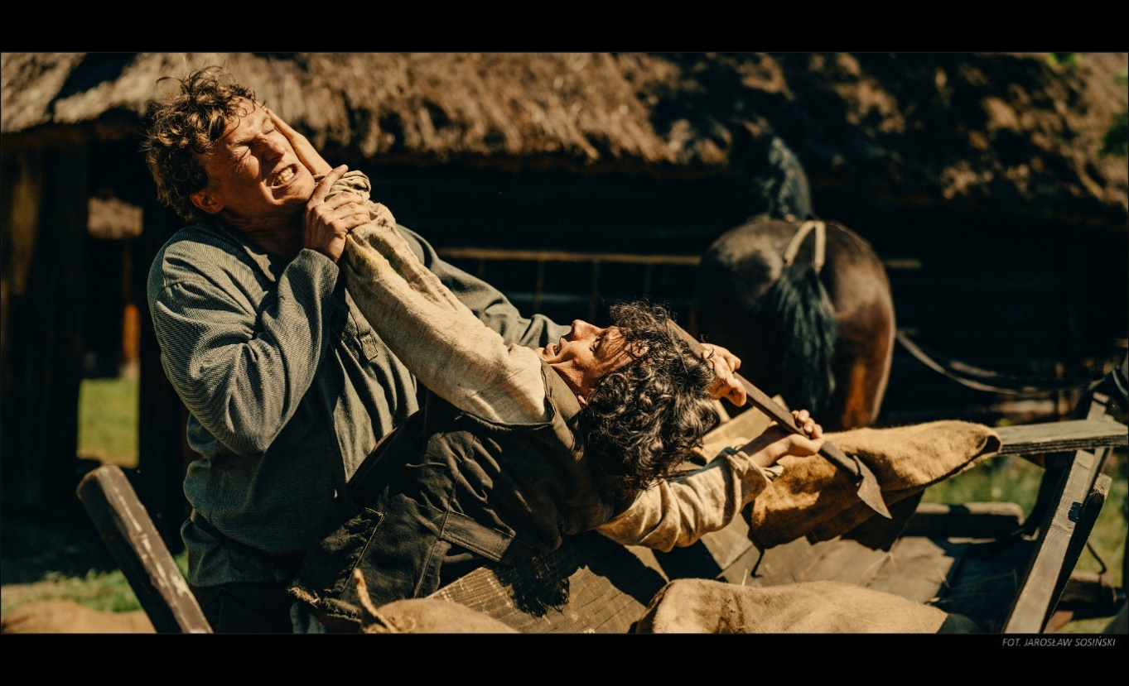

Jak Adam Bobik i Karol Dziuba poradzili sobie z wymagającym zadaniem, które otrzymali, widzowie przekonają się już 16 lutego, gdy film „Sami swoi. Początek” trafi na ekrany kin w całej Polsce. Artur Żmijewski nie ma wątpliwości, że aktorzy idealnie oddali ducha najsłynniejszego sporu sąsiedzkiego w historii polskiej kinematografii:

– Adam Bobik i Karol Dziuba poradzili sobie z zagraniem tych ról wzorcowo. Fantastyczne jest to, że nawet jeśli chciałoby się doszukiwać pewnych podobieństw, to oczywiście można je znaleźć, ale też prawda jest taka, że to są zupełnie inne postaci i zupełnie inne role. Natomiast od momentu, kiedy zrealizowaliśmy pierwszą scenę kłótni, a wręcz pewnego rodzaju walki, to wiedzieliśmy, że mamy naszych bohaterów i mamy konflikt. I że to jest konflikt, który się narodził i trwa, bo Adam i Karol nawet poza scenami cały czas ze sobą rywalizowali i to było dosyć zabawne.

Autorem scenariusza „Sami swoi. Początek” (na podstawie książki „Każdy żyje jak umie”), jest Andrzej Mularczyk, spod którego pióra wyszła również kultowa już trylogia. Film opowiada zupełnie nową historię – przybliży widzom lata dzieciństwa i młodości Kargula i Pawlaka.

– Cofamy się o całe pokolenia – tłumaczy Anna Dymna – Pawlak i Kargul są dziećmi, wyrostkami... Zbyszek Zamachowski gra ojca Kazimierza Pawlaka, czyli dziadka Ani (w którą aktorka wcielała się w „Kochaj albo żuć” – przyp.). Tenże pradziadek Ani ma brata, którego gra Adaś Ferency, a ja gram jego żonę, czyli wujnę Pecynichę, czyli prawujnę Ani Pawlaczki. Na planie przewijały się dzieci w różnym wieku. Pytam małego chłopczyka, blondaska, który w pięknym ubranku gonił się na planie z dziewczynką wokół wozu z sianem: „A ty kim jesteś?”. Z dumą odpowiedział: „Ja jestem Witia, twój tata. Mama mi mówiła”. „A ja Jadźka, twoja mama” – dodała dziewczynka.
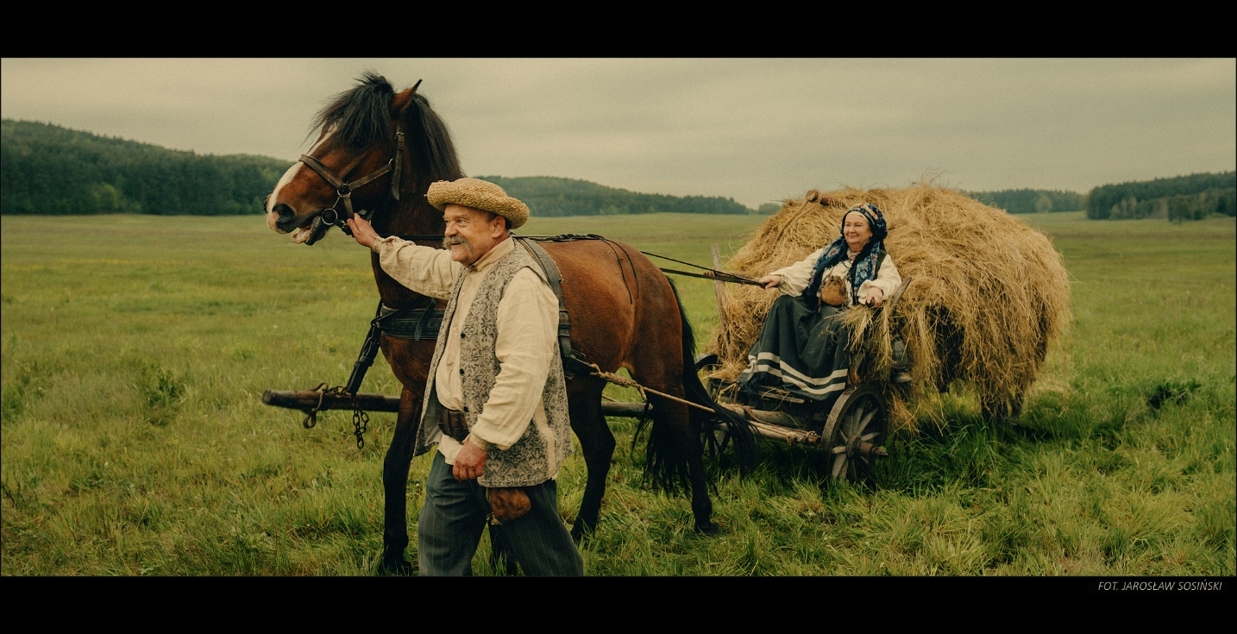

SAMI SWOI. POCZĄTEK
Premiera: 16.02.2023
Gatunek: komedia, obyczajowy

Pawlak i Kargul - bohaterowie kultowej trylogii ,,Sami swoi", przed trafieniem na Ziemie Odzyskane byli sąsiadami we wsi na Kresach na terenie obecnej Ukrainy. I już wtedy było to wybuchowe sąsiedztwo… „Sami swoi. Początek” to barwna opowieść, w której drobne złośliwości przeplatają się z życiowymi kamieniami milowymi. Charakterne postaci w połączeniu z wielką historią w tle zabiorą widza w sentymentalną, ale też porywającą i pełną humoru podróż.
Obsada: Adam Bobik (Kazimierz Pawlak), Karol Dziuba (Władysław Kargul), Paulina Gałązka (Nechajka Słobodzian), Weronika Humaj (Mania Ziębicka), Zbigniew Zamachowski (Kacper Pawlak), Katarzyna Krzanowska (Maryjka Pawlak), Mirosław Baka (Ziębicki), Wojtek Malajkat (Ksiądz), Anna Dymna (Pecynicha), Janusz Chabior (Wincenty Kargul), Adam Ferency (Wujko Pecyn), Agnieszka Suchora (Ziębicka)
Reżyseria: Artur Żmijewski
Zdjęcia: Piotr Śliskowski
Scenariusz: Andrzej Mularczyk

Reżyser castingu: Piotr Bartuszek
Scenografia: Ryszard Melliwa, Marcin Dyakowski
Dekoracja wnętrz: Radosława Burdzy

Kostiumy: Emilia Czartoryska
Charakteryzacja: Pola Guźlińska
Montaż: Jarosław Barzan

Dźwięk: Dariusz Stanek, Przemysław Kamieński
Muzyka: Paweł Lucewicz

Producent wykonawczy, kierownik produkcji: Krzysztof Łojan

Producent: Tomasz Kubski, Mikołaj Fajks
Produkcja: CK Dezerterzy
Koprodukcja: TVN Warner Bros. Discovery, Sanit Trans, WFDiF
Partner: Województwo Świętokrzyskie
Dystrybucja: NEXT FILM

KONTAK DLA MEDIÓW
Aleksandra Misiak
mail: aleksandra.misiak@next-film.pl
tel. 668 050 051

